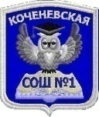

Муниципальное казённое общеобразовательное учреждение
Коченевская средняя общеобразовательная школа №1 имени Героя Советского Союза Николая Филипповича Аргунова

Торжественная церемония посвящения обучающихся начальных классов в Орлята России

Автор: Кетчикова Дарья Владимировна
советник директора по воспитанию и взаимодействию с детскими
общественными объединениями
Новосибирская область, Коченевский район

2023г

Сегодня – Орлята!
А завтра – Орлы!
Традициям Родины
– Будем верны!
В.Татаринов
Программа «Орлята России» была создана по поручению министра просвещения РФ Сергея Кравцова в 2021 году и разработана «Орлёнком» и Российским движением школьников. В школах она стартовала в 2021-2022 учебном году. Старт получился интересным, масштабным.
Актуальность данной программы продиктована общим контекстом изменений в образовательной политике, связанных с усилением роли воспитания в образовательных организациях. Полное название: «Программа развития социальной активности обучающихся начальных классов Орлята России». Давайте обратим внимание на ключевые слова: развитие и социальная активность. Требования современного времени нашим с вами детям достаточно серьезны. Нам взрослым нужно с одной стороны сохранить детство в самых лучших его проявлениях и в то же время подготовить ребят к жизни в социуме. Помочь стать не просто активным в обществе, а значимым для своей семьи, для своих друзей, для своей страны. Помочь научится понимать себя, брать ответственность за свои поступки, соотносить свои желания с общепринятыми нормами. «Активное участие ребенка в социально значимой деятельности» артикулируется как в текстах последнего федерального государственного образовательного стандарта начального общего образования, так и в «Примерной рабочей программе воспитания», в которой указывается, что «поощрение социальной активности обучающихся» может рассматриваться в качестве «основной традиции воспитания образовательной организации».
Целью торжественной церемонии является развитие детского общественного движения «Орлята России».
Мы закладываем основу гражданской позиции подрастающего поколения.
Поддержка социальной активности младших школьников будет способствовать решению следующих задач:
- возрождение, сохранение гражданско – патриотических тенденций и традиций родного края.
- сплочения коллектива, общими целями и идеями;
- развитие творчества;
- формирование отношений заботы друг о друге;
- формирование чувства патриотизма.

Модель взаимодействия объединений

Администрация

«Движение Первых» 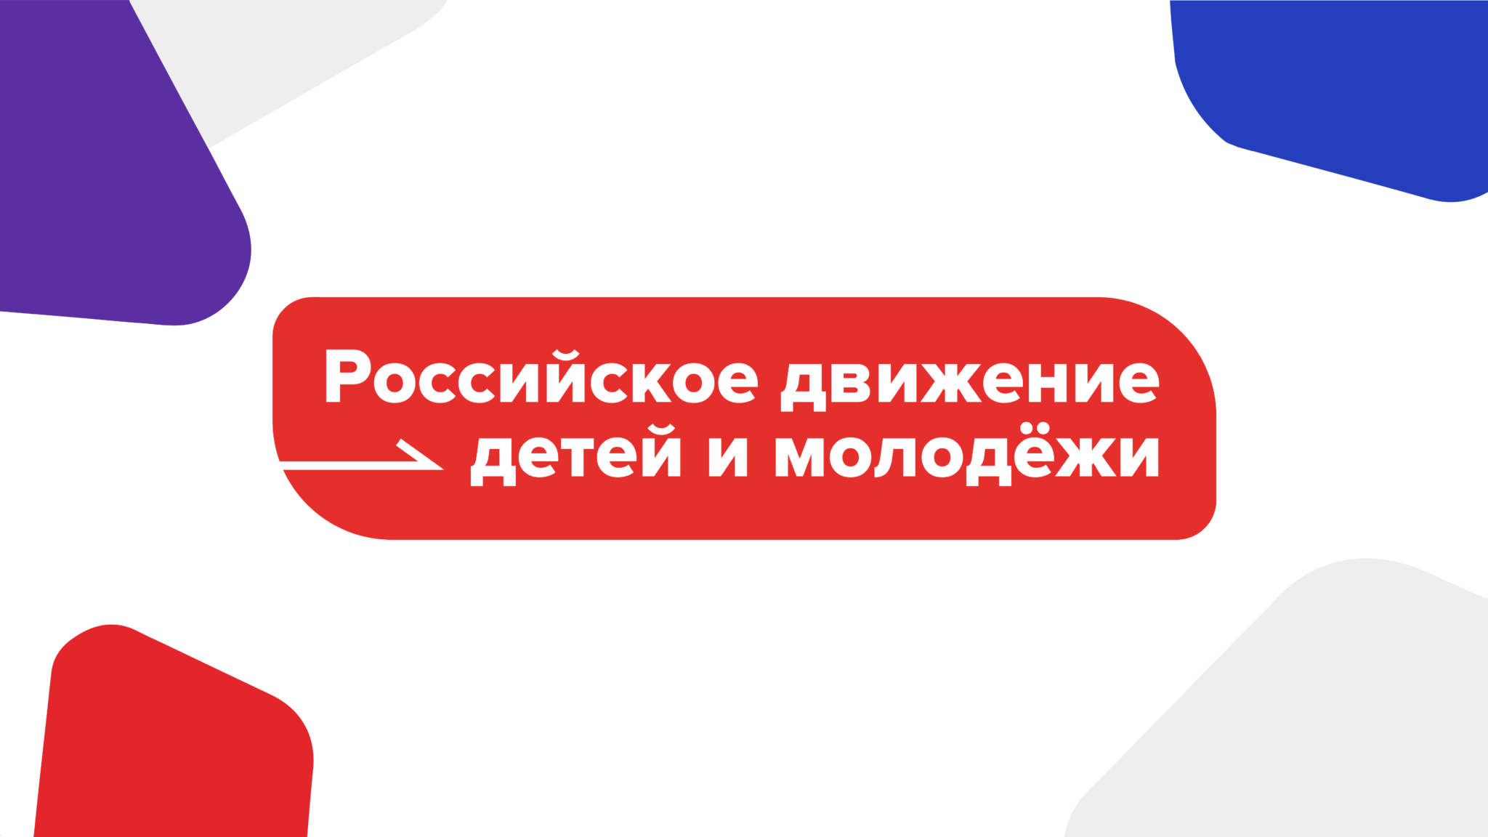

«Юнармия»
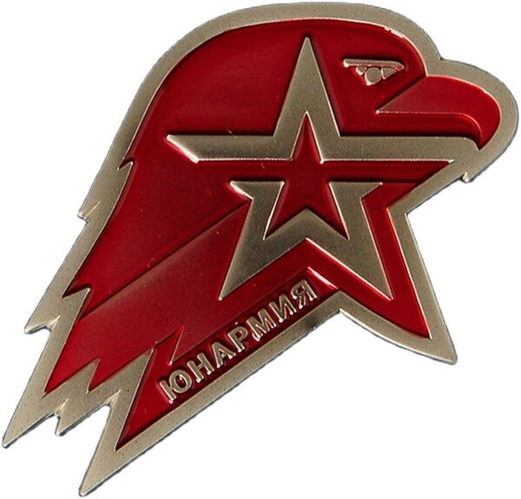

«Орлята России» 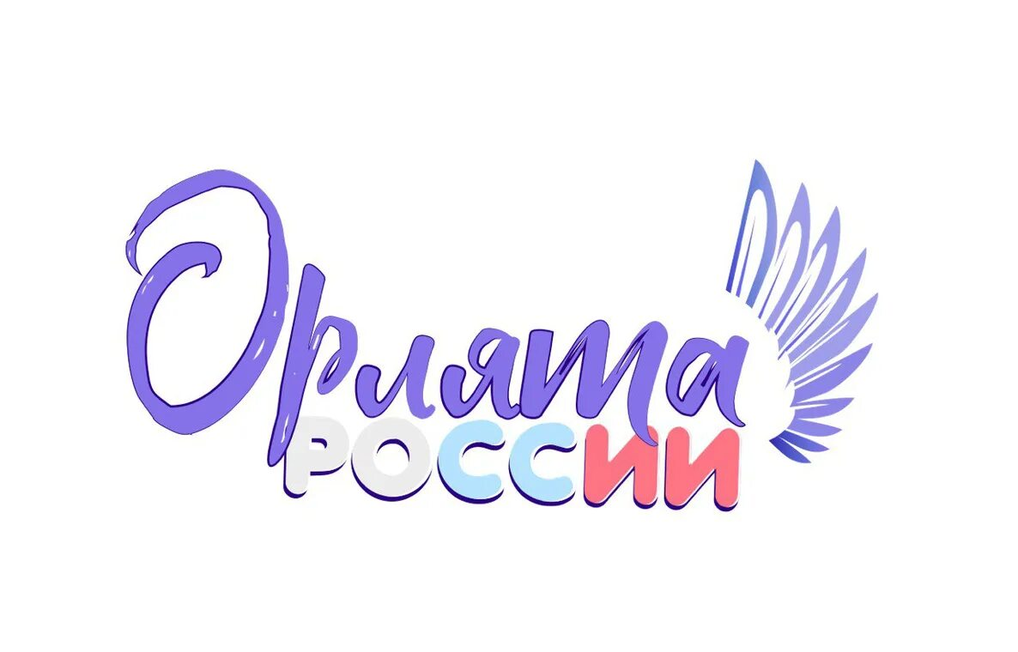

Родители
Союз ветеранов боевых действий Коченевского района

Торжественная церемония посвящения обучающихся начальных классов в Орлята России
Звуковой сигнал (трек 1)
1.Построение (преподаватель-организатор)
2.Вынос флага (Знаменная группа заходят под марш)
3.Слово директора
4.Слово советника директора
5.Танец Движение Первых(песня «Движение первых»)

Выход ведущих (трек 2)
Ведущий 1: Добрый день, мальчишки и девчонки!
Ведущий 2: Добрый день, уважаемые педагоги и гости!
Ведущий 1: Сегодня, для вас особенный день!
Ведущий 2: Вы - участники торжественной церемонии посвящения в Орлята России.
Ведущий 1: И нашу церемонию мы начнем с легенды об орлятах!

Звучит музыкальный фон (трек 3)

Ведущий 1: В далекие - далекие времена жили храбрые, отважные и любознательные дети, такие же как вы. Они мечтали о большом путешествии, но путь преграждали бурные реки, скалистые горы и высокие деревья. Дети часто любовались орлами, которые летают высоко в небе, не боясь преград.
Однажды они обратились к мудрому орлу: «Научи нас летать так же высоко и свободно».
– «Не бойтесь трудностей» – ответил орёл, - «Дерзайте, пробуйте и помогайте друг другу!»
Послушав орла, ребята отправились в путешествие. В этом непростом, но очень интересном приключении, они познавали мир и самих себя через дела и поступки. Дети долго находились в пути, но только вернувшись домой, сделали важное открытие: «Все преграды по плечу, если у тебя есть мечта и верные друзья рядом!»
С тех пор этих детей стали называть орлятами!

«Орлёнок» – это юный первооткрыватель. Он готов идти новыми дорогами, улучшать мир, совершать добрые дела.
Звучит музыкальный фон (трек 4)

Ведущий 2: Эта легенда о вас – будущих Орлятах России готовых вместе со своим классом, учителем, наставниками и родителями быть активными, смелыми и первыми!
Ведущий 1: Орлята России – это крепкое и нерушимое содружество, как наша страна и российский народ! Орлята России учатся, растут и мечтают ВМЕСТЕ под флагом нашей Родины, который объединяет и вдохновляет нас на новые великие свершения!

Ведущий 2:

Звучит музыкальный фон (трек 5)

Три полоски флага – это неспроста:
Белая полоска – мир и чистота, Синяя полоска – это цвет небес,
Куполов нарядных, радости, чудес, Красная полоска – подвиги солдат, Что свою Отчизну от врагов хранят.
Он страны великой самый главный знак – Доблестный трехцветный наш Российский Флаг!
Ведущий 1: Внимание! Звучит Государственный Гимн Российской Федерации.

«Поднятие Государственного флага»
Звучит Государственный Гимн Российской Федерации (полная версия) (трек 6)

Ведущий 2: У «Орлят России» есть свои выдающиеся наставники, в их числе известные учёные, писатели, спортсмены, деятели культуры и искусства, педагоги, учителя.
Ведущий 1: И сегодня вместе с нами председатель совета боевых действий (Чех К.П. и Скворцов П.Н.)
Звучит музыкальный фон (трек 7), выход официальных лиц
Речь-приветствие официального лица
Ведущий 1: Спасибо уважаемые гости .
Ведущий 1: Орлята живут по особым законам.
Ведущий 2: Мы «Орлята» гордимся своей Родиной!
Ведущий 1: Мы «Орлята» дружно, вместе и сообща делаем добрые дела!
Ведущий 2: Мы «Орлята» уважаем старших, заботимся о младших!
Ведущий 1: Мы «Орлята» всегда стремимся учиться новому!
Ведущий 2: Мы «Орлята» держим слово! Ведущий 1: Если законы ты принимаешь, С нами ты повторяешь:

Вместе: Я – «Орлёнок», мы – «Орлята»! – 2 раза
Звуковой сигнал (трек 8)
Ведущий 2: Наступает торжественный момент
(входит Юнармия)
Ведущий 1: Каждому из вас вручаются удостоверение «Орлята России», как символ принадлежности к содружеству «Орлят».
Звучит торжественная музыка (трек 9),
выходит, наградная группа с удостоверениями и значками «Орлята России» и подходит к каждому классу.
Ведущий 1: Сейчас мы предлагаем вам собраться всем классом в большой и дружный круг «Орлят России», как символ единства и олицетворения настоящей дружбы.
учитель прикрепляет значки ученикам.
После того, как все значки прикреплены, учитель предлагает ребятам протянуть правую руку в центр круга и положить ладонь на ладонь.
После этого произносится речёвка:
Сегодня – Орлята!
А завтра – Орлы!
Традициям Родины – Будем верны!
По окончании речевки разъединяют руки и делают «салют» и становятся в строй
Ведущий 1: Поздравляем вас с гордым званием «Орлята России»!
Аплодисменты, звучит музыка (трек 10)
Ведущий 2: У орлят есть свой главный танец, который знает и любит каждый. Встречаем старшеклассников-наставников.
(дать время чтобы дети разошлись по всему залу)

Звучит песня «Мы-Орлята России» (трек 12),
Участники церемонии повторяют движения за старшеклассниками - наставниками, взаимодействуя друг с другом

Ведущий 1: Мы от всего сердца желаем вам встать на крыло и уверенно отправиться в добрый путь навстречу своим мечтам, добрым делам, великим свершениям! Вы можете поздравить другу друга, пожелав интересного путии настоящей команды, пообещав обязательно помогать друг другу в любых делах.
Ведущий 2: Орлята – в добрый путь!

Звучит музыкальный фон (трек 13), все покидают площадку

